COLEGIO EMILIA RIQUELME
Guías de aprendizaje en casa
Grado: SEGUNDO
SEMANA DEL 21 AL 25 DE SEPTIEMBRE
Horas |  | Lunes | Martes | Miércoles | Jueves | Viernes
7 a 8 |  | Ética  Actividad en casa:  Proyecto amar | Lengua castellana  Actividad en casa:  Jugamos: sustantivos | Religión  Actividad en casa:  Película: el gran milagro | Sociales  Actividad en casa:  Platos típicos de Colombia | Urbanidad  Actividad en casa:  Respeto por los mayores
8 a 9 |  | INGLES | EDUCACIÓN FÍSICA | INGLES | Matemáticas  Actividad en casa:  Jugamos: orden de números de cinco cifras | Matemáticas  Clase virtual:  Operaciones con números de cinco cifras.
DESCANSO (desayuno)

9:30 a 10:30 |  | Lengua castellana  Clase virtual:  Adjetivo y sustantivo | Matemáticas  Clase virtual:  Escritura de números de cinco cifras | Matemáticas  Clase virtual:  Orden de números de cinco cifras  Paginas | EDUCACIÓN FÍSICA | Sociales  Clase virtual:  Historia de Colombia
10:30 a 11:30 |  | Matemáticas  Clase virtual:  Números de cinco cifras | TECNOLOGIA | Lengua castellana  Clase virtual:  Campaña contra la explotación sexual infantil | Lengua castellana  Clase virtual:  Plan lector | Ciencias:  Actividad en casa:  Flora de nuestro país
DESCANSO (media mañana o almuerzo)

12 a 1 | Religión  Clase virtual:  Milagros |  | Sociales:  Clase virtual:  Historia de Colombia | Ciencias:  Clase virtual:  Maquinas simples | Ciencias:  Clase virtual:  Maquinas compuestas |  | Artística  Clase virtual:  Arte local

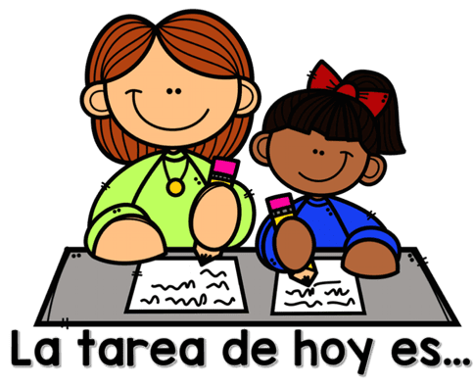
ACTIVIDADES

LUNES 21 DE SEPTIEMBRE

- 7:00 a 8:00 am ÉTICA

Agenda:
Tema: PROYECTO AMAR

Siempre se ha dicho que el amor es como una
planta. Hay que regarlo y cuidar… cada hoja que
lo embellece. Y ese amor se convertirá en un árbol
frondoso y lleno de frutos.

ACTIVIDAD:
- En casa: El día de hoy conversaremos en familia sobre la escucha y generosidad: páginas 18 y 20, no olviden buscar el momento para compartir el espacio en familia, realizar entre todos la hoja y seguir construyendo su árbol del AMOR.

- 9:30 a 10:30 am LENGUA CASTELLANA:

Agenda
Tema: ADJETIVO Y SUSTANTIVO

ACTIVIDAD:
- Clase virtual: concepto y explicación.

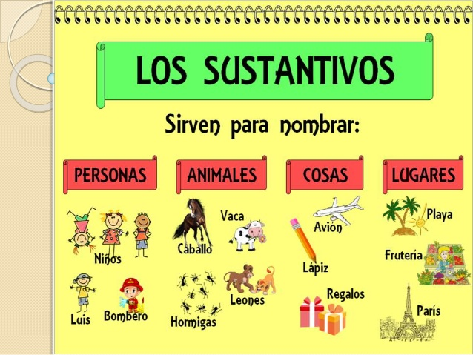

- 10:30 a 11:30 MATEMÁTICAS

Agenda:
Tema: NUMEROS DE CINCO CIFRAS.

ACTIVIDAD:

- Clase virtual:
explicación del tema: escritura y lectura de números de cinco cifras, desarrollo de páginas 140 y 141
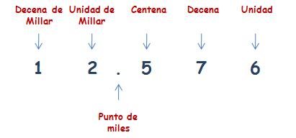

NOTA: Para la clase del día de mañana necesitaremos cuatro palitos de paleta, un pedacito de papel o cartulina blanca, Colbon y marcadores o colores.

- 11:30 a 12:00 RELIGIÓN

Agenda:
Tema: MILAGROS

ACTIVIDAD:

- Clase virtual: concepto y explicación
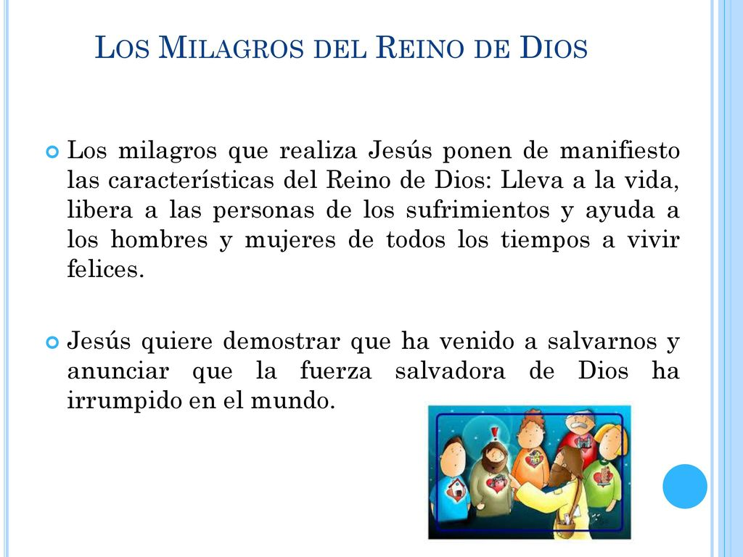

MARTES 22 DE SEPTIEMBRE

- 7:00 a 8:00 am LENGUA CASTELLANA:

Agenda
Tema: ADJETIVOS Y SUSTANTIVOS

ACTIVIDAD:
Video de profundización: https://youtu.be/ymBNQ1yrNgg
Clases de sustantivos: https://youtu.be/p0eyWoajuP8

Jugamos: https://www.mundoprimaria.com/juegos-educativos/juegos-lenguaje/gramatica/gra-tercero

- 9:30 a 10:30 MATEMÁTICAS

Agenda:

Tema: NUMEROS DE CINCO CIFRAS

ACTIVIDAD:
- Clase virtual: Explicación de orden de números de cinco cifras, manualidad y ejercicios.

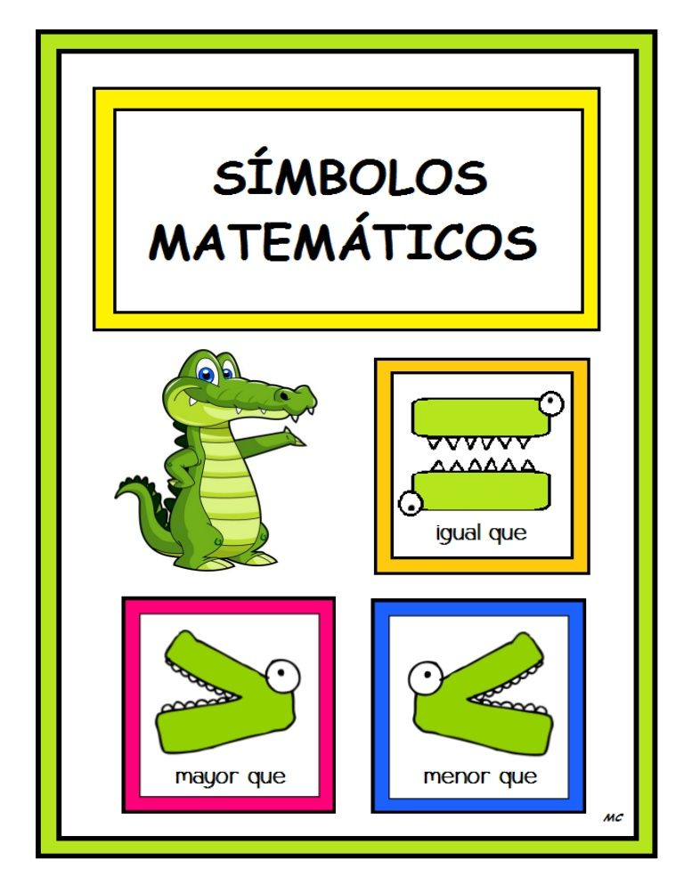

- 12:00 a 1:00 SOCIALES

Agenda:
Tema HISTORIA DE COLOMBIA

ACTIVIDAD:
- Clase virtual:
Explicación y concepto del periodo indígena.

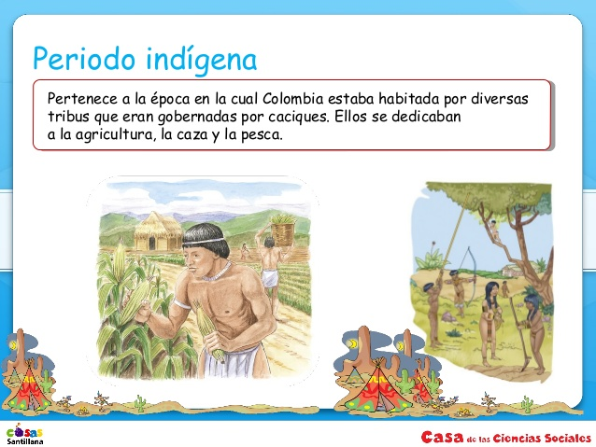

NOTA: Para la clase del viernes necesitaremos tres hojas de block blancas

MIÉRCOLES 23 DE SEPTEIMBRE

- 7:00 a 8:00 am RELIGION

Agenda:
Tema: LOS MILAGROS

ACTIVIDAD:
- En casa: película el gran milagro http://www.reinadelcielo.org/el-gran-milagro/ escribe en tu cuaderno lo que has aprendido, compartiremos la próxima clase.

- 9:30 a 10:30 am MATEMÁTICAS

Agenda:
Tema: NÚMEROS DE CINCO CIFRAS

ACTIVIDAD:
- Clase virtual: desarrollo de páginas 142 y 143 orden de números de cinco cifras.

- 10:30 a 11:30 LENGUA CASTELLANA

Agenda:
Tema: CAMPAÑA

ACTIVIDAD: Este día tendremos una actividad especial propuesta desde secretaria de educación
Que tiene como objetivo conmemorar el día internacional contra la explotación sexual y el trafico de mueres, niños y niñas.
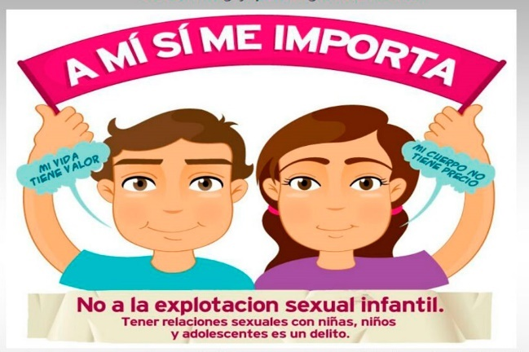

- 12: 00 a 1:00 pm CIENCIAS

Agenda
Tema: MAQUINAS

ACTIVIDAD
- Clase Virtual: explicación y ejemplos de conceptos.
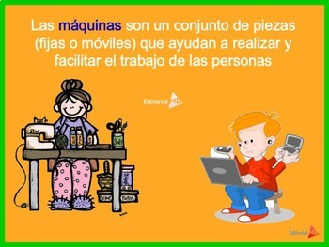
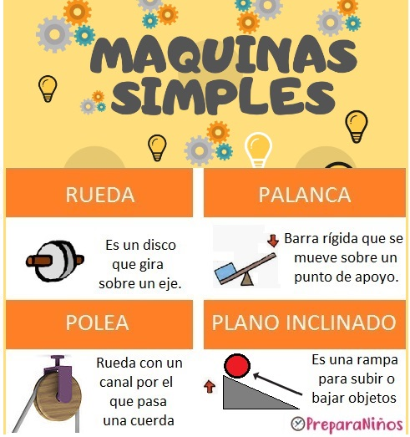

JUEVES 24 DE SEPTIEMBRE

- 7:00 a 8:00 am SOCIALES

Agenda
Tema:

ACTIVIDAD:
En casa: Dibuja y escribe el plato típico del departamento que te correspondió, no olvides hacerlo en hojitas que servirán después para tu exposición.

- 8:00 a 9:00 am MATEMÁTICAS

Agenda
Tema: NÚMEROS DE CINCO CIFRAS

ACTIVIDAD:
- En casa: jugamos: https://www.mundoprimaria.com/juegos-educativos/juegos-matematicas/valor-posicional-5cifras-3o-2
https://www.mundoprimaria.com/juegos-educativos/juegos-matematicas/lectura-cinco-cifras-3o-10
- 10:30 a 11:30 LENGUA CASTELLANA

Agenda
Tema: PLAN LECTOR

ACTIVIDAD:
- Clase virtual:

COMPRENSION LECTORA:

- ¿Cuántos años tiene la profesora de Susy?
- ¿Qué le ha pasado a Paul y porque sus padres están enojados?
- ¿Qué le ha dicho la mamá de Susy a Paul, que le dirías tu si fueras mamá?
- ¿Qué opinas de la invitación de la maestra a firmar a paz?
- ¿describe y dibuja como crees tú que sería ese tratado de paz entre los dos bandos?

- 12:00 a 1:00 pm CIENCIAS

Agenda
Tema: MAQUINAS

ACTIVIDAD:
- Clase virtual: Explicación y concepto de maquinas compuestas.

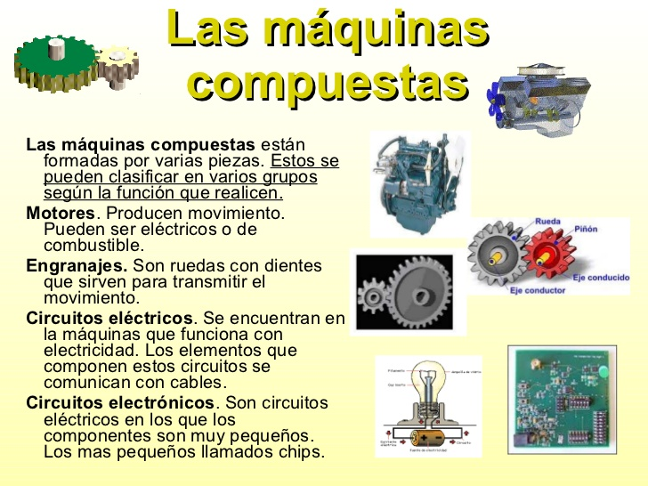

VIERNES 25 DE SEPTEIMBRE

- 7:00 a 8:00 am URBANIDAD

Agenda
Tema: RESPETO POR NUESTROS MAYORES

ACTIVIDAD:
- En casa:
Observa y escucha el cuento: https://youtu.be/7-IqAWTDAhM

Escribe en tu cuaderno la enseñanza que te ha dejado
Realiza una linda tarjeta para regalar a tus abuelos.

- 8:00 a 9:00 am MATEMÁTICAS

Agenda
Tema: NÚMEROS DE CINCO CIFRAS

ACTIVIDAD:

- Clase virtual: solución de problemas de orden con números de cinco cifras, desarrollamos paginas 144 y 145

- 9:30 a 10:30 am SOCIALES

Agenda
Tema: HISTORIA DE COLOMBIA

ACTIVIDAD:

- Clase virtual: Explicación, manualidad y concepto del periodo de la conquista.
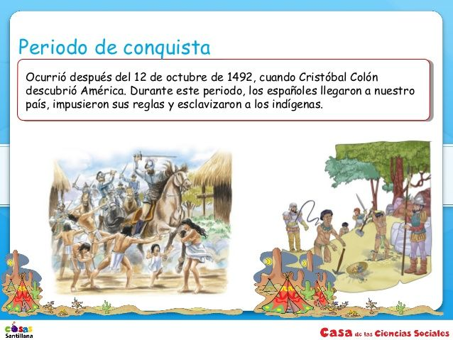

- 10:30 a 11:30 am CIENCIAS NATURALES

Agenda
Tema: FLORA DE COLOMBIA

ACTIVIDAD:

- En casa: escribe y dibuja o pega imágenes de las flores y arboles mas representativos del departamento que te ha tocado para exponer

- 12:00 a 1:00 pm ARTÍSTICA

Agenda
Tema: ARTE LOCAL

Actividad

- Clase virtual: artistas plásticos reconocidos. De nuestra ciudad.

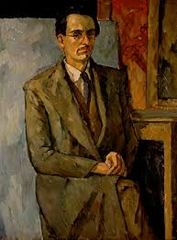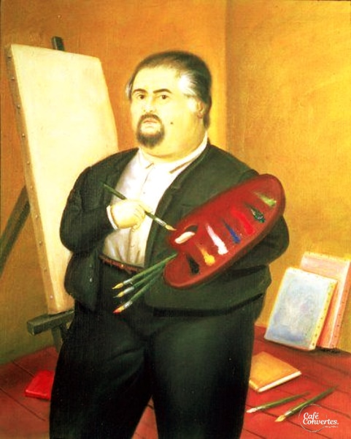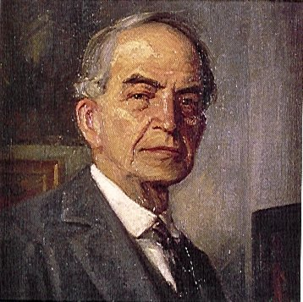

EVIDENCIAS PARA ESTA SEMANA:

- Lunes:
- Matemáticas: actividad en clase páginas 140 y 141
- Ética: Compromisos en las hojas de escucha y generosidad.

- Miércoles:

- Lengua Castellana: campaña contra la explotación sexual.
- Matemáticas: Paginas 142 y 143

- Jueves:

- Sociales: Plato típico del departamento
- Lengua castellana: plan lector.

- Viernes:

- Matemáticas: páginas 144 y 145 desarrolladas en clase.
- Urbanidad: tarjeta a los abuelos.
- Sociales: manualidad de clase.
- Ciencias: flora del departamento

LAS QUIERO MUCHO,
DIOS LAS BENDIGA

